Beim Geigenbauer 1
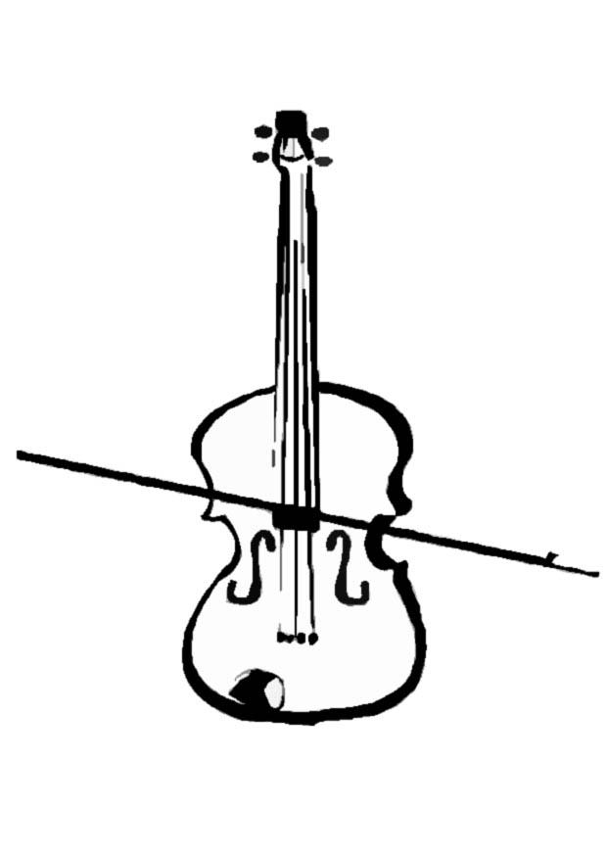

- Der Geigenbauer erzählt, dass die Kunden zu ihm kommen und ihm sagen, wie ihre Geige klingen soll. Dieser Klang wird bei der Geige von zwei Dingen beeinflusst, auf die der Geigenbauer bei seiner Arbeit achten muss. Welche sind das?

- Im Film erklärt der Geigenbauer, aus welchen Teilen eine Geige besteht. Versuche, dir drei der Begriffe zu merken und unten aufzuschreiben. Versuche, eine Geige in das Kästchen zu malen.

- Ein anderer Teil der Geige heißt „Schnecke“. Überlege, warum man diesen Teil wohl so genannt hat und beschreibe, woran er dich erinnert.
